17 NOVEMBER 2017: 20.30 UUR CAFÉ DE VERDIEPING:
FRYSKE DÚMKES & NEGERZOENEN

Als het over asielzoekers en statushouders gaat hebben we allemaal wel een mening en vaak baseren we die op wat we lezen op social media of in de krant. Zoveel statushouders hebben de meeste van ons niet in ons eigen netwerk.

Het leek ons goed om eens een verdiepingsavond te organiseren met twee dorpsgenoten die werkzaam zijn met statushouders en vluchtelingen. Wiepie Woudstra gee al een jdje Nederlandse les aan een groep statushouders en Bert Barends werkt al jaren voor Vluchtelingenwerk.

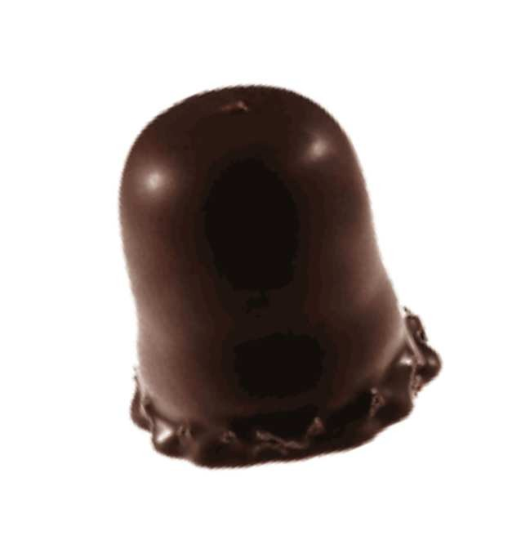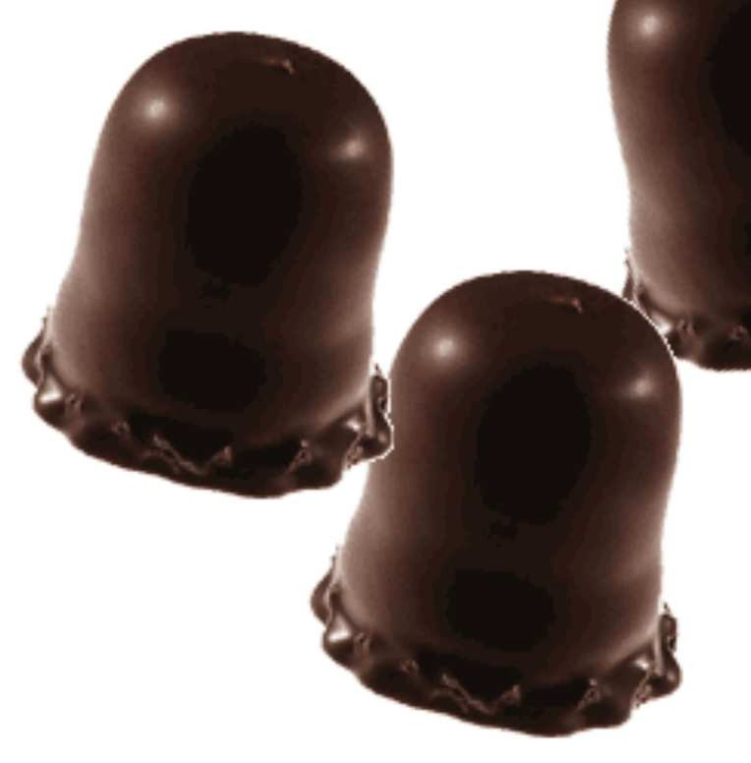Wat is er waar van onze (voor)oordelen over een andere cultuur en mentaliteit. Komen ze hier meer voor de rechten dan voor de plichten? Hoe zou integra e succes- vol kunnen zijn? Wat kunnen we van ze leren? Hebben we statushouders de komende jaren juist niet heel hard nodig in onze groeiende economie?

We horen graag de mening van mensen uit de prak jk en willen aansluitend ook graag discussieren over wat we eventueel lokaal hierin kunnen betekenen.
We zouden het leuk vinden als je komt!

Café De Verdieping is bedoeld voor der gers/veer gers/ vij igers, mannen EN vrouwen. Op vrijdag 17 november staat vanaf 20.30 uur een borrel en een hapje voor jullie klaar op de verdieping (in de nok) van It Joo. We hopen natuurlijk een nu5ge maar vooral ook weer een gezellige avond te hebben! Wolkom!

